NEČÍNSKÝ ZPRAVODAJ
*číslo 33* listopad 2021
Usnesení č. 5/2021 ze zasedání Zastupitelstva obce Nečín konané dne 26.082021.
1. Zastupitelstvo obce dále jen ZO schvaluje program jednání zasedání.
2. ZO určuje ověřovatele zápisu pana Jana Dvořáka a Jiřího Nováka, zapisovatele pana Ing. Jiřího Boštíka.
3. ZO bere na vědomí zprávu o provedené kontrole z Krajského úřadu Středočeského kraje k čerpání dotace na akci Oprava parkovacích ploch a chodníku Nečín.
4. ZO ukládá zpracovat směrnici upravující poskytování příspěvku občanům na výstavbu domovních ČOV.
5. ZO obce souhlasí s provedením víceprací a následnými opravami během rekonstrukce budovy ZS Nečín.
6. ZO schvaluje vlastní podnět k pořízení změny č. 2 ÚP Nečín.
7. ZO požaduje pořízení změny č. 2 ÚP Nečín zkráceným postupem.
8. ZO schvaluje návrh obsahu změny č. 2 ÚP Nečín. Obsahem změny jsou dříve schválené změny zapracované do mapové dokumentace „příloha obsahu změny“ .
9. ZO volí Ing. Josefa Kaisera jako určeného zastupitele pro proces pořízení změny č. 2 ÚP Nečín.
10. ZO schvaluje program rozvoje obce Nečín na roky 2021-2027.
11. ZO souhlasí s opravou střechy garáže SDH Skalice a pověřuje v souladu s obecní směrnicí o zadávání VŘ starostu k výběru dodavatele.
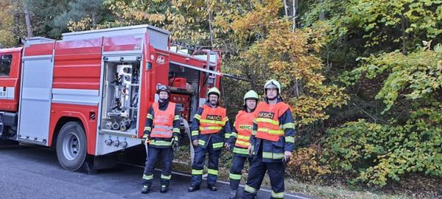

SDH NEČÍN 23.10.2021 prověřovací cvičení Chotilsko

Usnesení č. 6/2021 ze zasedání Zastupitelstva obce Nečín konané dne 21.10.2021.
1. Zastupitelstvo obce dále jen ZO schvaluje program jednání zasedání.
2. ZO určuje ověřovatele zápisu pana Jaroslava Marhoula a paní Michaelu Kolářovou, zapisovatele pana Ing. Jiřího Boštíka.

3. ZO bere na vědomí zprávu o provedené rekonstrukci ZT v ZS, doporučuje provést dodatečné úpravy v čekárně.
4. ZO volí jako členy „Rady ZŠ a MŠ za zřizovatele p. D. Půdu a Ing. J. Boštíka.
5. ZO souhlasí odpuštění nájmu tělocvičny pro uspořádání turnaje ve stolním tenise.
6. ZO rozhodlo vydat vyhlášku o odpadovém hospodářství, ve kterém budou poplatky vybírány dle skutečného množství vyprodukovaného odpadu – podle kapacity soustřeďovacích nádob na odpad a frekvence svozu. Ukládá starostovi a místostarostům připravit znění vyhlášky a předložit ke schválení na příštím zasedání zastupitelstva.
7. ZO schvaluje vyhlášku o poskytnutí příspěvku na vybudování domovní ČOV v obci Nečín.
8. ZO schvaluje poskytnutí finančního příspěvku na vybudování domovní ČOV Lipiny 19 ve výši 20 000 Kč.
9. ZO bere na vědomí rozpočtová opatření č. 6, 7, 8, 9/2021.
10. ZO souhlasí s nabídkou na zpracování generelu vodohospodářské situace obce Nečín.
11. ZO souhlasí s vyplacením mimořádné odměny panu J. Marhoulovi za opravu traktoru.
12. ZO souhlasí s nákupem nového vozidla pro obec do částky 400 tis. Kč, ukládá starosti zajistit nabídky a provést VŘ.
13. ZO souhlasí s prodloužením smlouvy na poskytování sociálních služeb se společností Charita Starý Knín.
14. ZO souhlasí poskytnutím dotace do Sociálního fondu regionu Brdy – Vltava.
SDH NEČÍN 23.10.2021 prověřovací cvičení Chotilsko

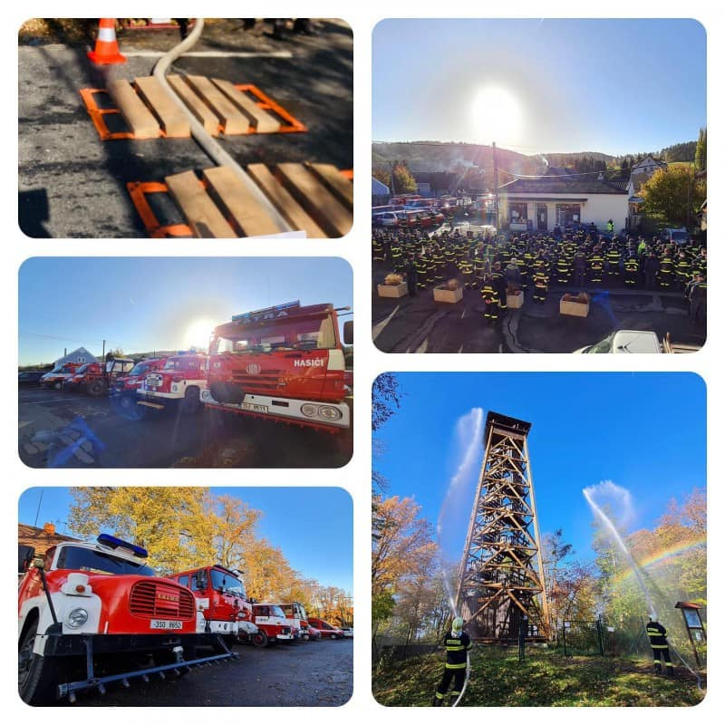
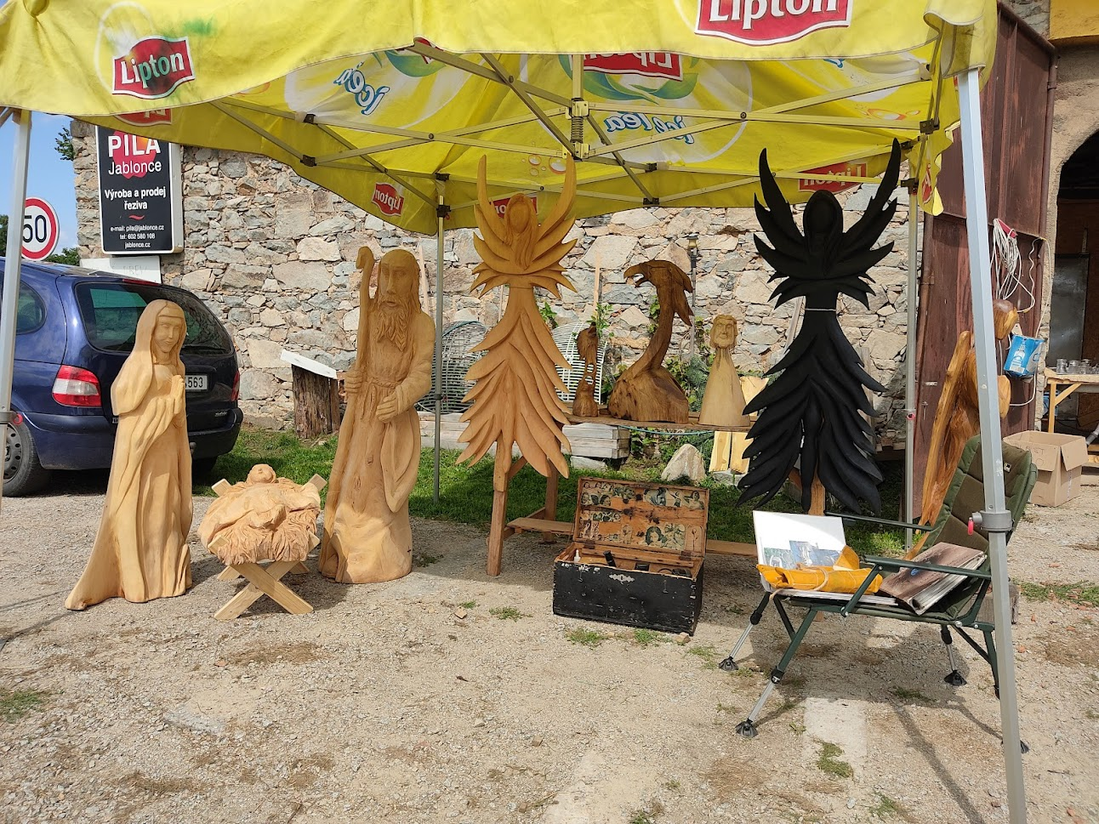
Na Pile v Jabloncích se to Řezbařilo. Dne 10 8.2021 mistři řezbářští pan Křížek se synem předvedli ukázku práce se dřevem a vytvořili krásná řezbářská díla.

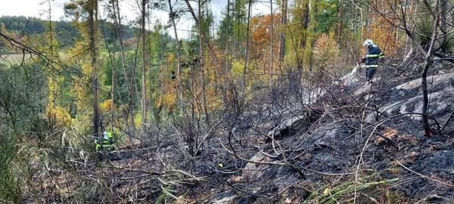
Požár lesa po pádu stožáru vysokého napětí v osadě Vestec, - SDH NEČÍN 22.10.2021

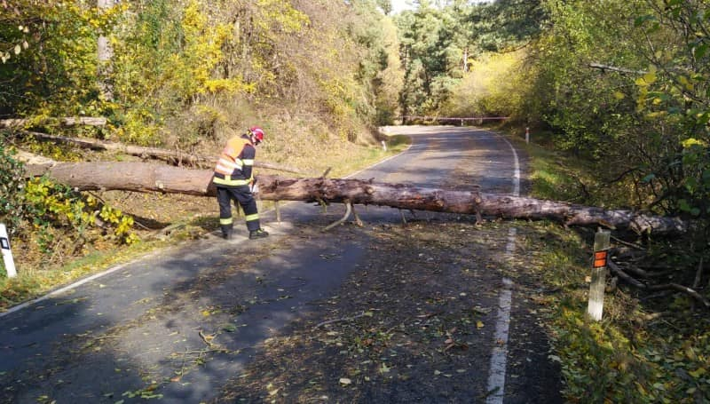
SDH Nečín 22.10.2021 odstanění padlých stromů po vichřici u obce Drevníky.

V sobotu 4. 9. 2021 se konal na Skalici Dětský den aneb vítání nového školního roku. Hasiči SDH Skalice připravili pro děti odpoledne plné zábavy, soutěží a sladkých odměn. Pro všechny přítomné pak dobré pohoštění a slunečné počasí. Děkujeme tímto všem kteří pomohli s přípravami a hlavně dětem, které se zúčastnily v tak hojném počtu.

